РАСЦЕНКИ НА РАЗМЕЩЕНИЕ РЕКЛАМЫ на 2018 год
телевидение высокой четкости, с эфиром на весь Кыргызстан.
ВЕЩАНИЕ: ГОСУДАРСТВЕННОЕ ЦИФРОВОЕ ТВ «SANARIP», IPTV, ОТТ-Сервисы
(O!TV, MegaTV, KG-Life, ITV и др.), ОНЛАЙН (www.tv1.kg)

ФОРМАТ: Информационно - развлекательный
ВРЕМЯ ВЕЩАНИЯ: 24 часа
ВОЗРАСТ: 18 и старше
ЦЕЛЕВАЯ АУДИТОРИЯ: Зрители с городским менталитетом и доходом (миддл, миддл +)
ОХВАТ: 5 млн. зрителей (на 1 марта 2018)
ТЕРРИТОРИЯ: г. Бишкек и Кыргызстан (областные центры)
Цифровое телевидение с равным вещанием как эфирное ТВ и в интернете.
Это микс из собственного контента, видеоблогов, программ дружественных продакшн-студий и самого интересного видео со всего мира. Путешествия, хорошая музыка, культурные новости столицы, высокая мода, премьерные фильмы
Наш зритель - активный, образованный, продвинутый, состоятельный.

НАШИ РЕКЛАМОДАТЕЛИ:

РЕКЛАМА | ОСНОВНЫЕ ВИДЫ
ПРОКАТ РОЛИКОВ  Характеристики:  34 блока с 08:00 – 01:00  (каждые полчаса)  3000 сомов за 1 минуту  Офф-тайм (00:00-17:55)  7000 сомов за 1 минуту  Прайм-тайм (18:00-00:00) | 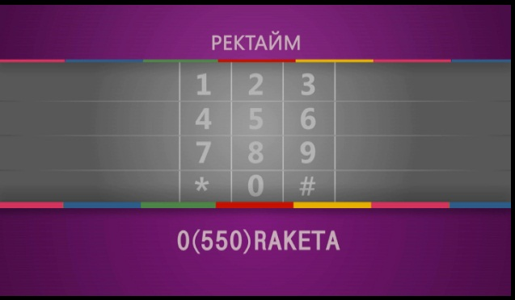
ТЕЛЕБАННЕРЫ

Характеристики:
15-20 выходов с 08:00 – 01:00
Длительность 15 сек

40 000 сомов за 1 месяц
(Цена вкл. изготовление)
3D-БЕГУШКА  Характеристики:  15-20 выходов с 08:00 – 01:00  Длительность 10 сек  1 символ - 5 сом*  (до 50 символов)  1 символ - 4 сома*  (от 50 символов)  1 лого - 20 сомов  *1 день эфира | 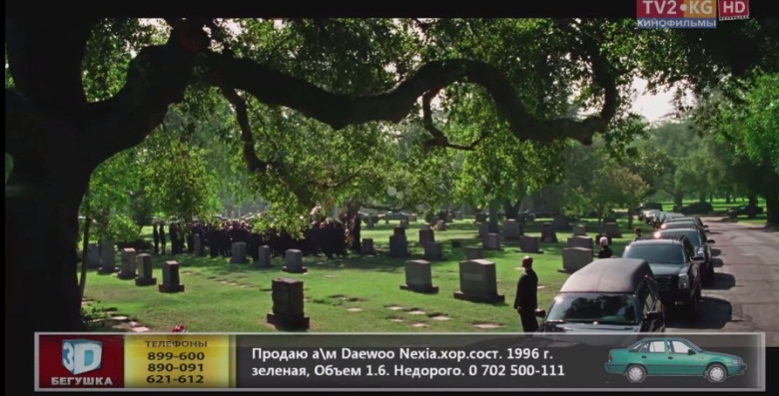
PR-СЮЖЕТ

Характеристики: 3-5 минут
15 – показов

80000 сомов
(Цена включает изготовление)

ПРАЙС НА РАЗМЕЩЕНИЕ РЕКЛАМЫ НА ТЕЛЕКАНАЛЕ
ВИД РЕКЛАМЫ |  |  | СТОИМОСТЬ | ПРИМЕЧАНИЕ
ПРОКАТ  РОЛИКОВ | ОФФ-ТАЙМ  00:00-17:55 |  | 1 МИНУТА/ 3000 сом | 10% наценка за позицию.  Скидки на объем.
 | ПРАЙМ-ТАЙМ  18:00-00:00 |  | 1 МИНУТА/ 7000 сом
ТЕЛЕБАННЕР 15-20 РАЗ В ДЕНЬ |  |  | 30 ДНЕЙ/ 40000 сом | Нижний или угловой
ПОЛНОЭКРАННЫЙ БАННЕР  10 РАЗ В ДЕНЬ (12 СЕК) |  |  | 30 ДНЕЙ/ 20000 сом | С 08:00-01:00
3D-БЕГУШКА  15-20 РАЗ В ДЕНЬ |  | 1 ДЕНЬ | 1 СИМВОЛ – 5/4 сома  1 КАРТИНКА – 20 сом | До 50 знаков-5 сом, более – 4 сома
ПИАР-СЮЖЕТ |  |  | 14 ВЫХОДОВ/ 80000 сом | В стоимость входит съемка и монтаж
ВИДЕОБЛОГ / 7-14 ДНЕЙ |  |  | 14 РАЗ/ 80000 сом
АФИША БИШКЕКА  Культура, развлечения, спорт |  |  | 10 РАЗ В ДЕНЬ/  15000 сом | Обновление 2-3 раза в неделю
АФИША БИШКЕКА  Культура, развлечения, спорт |  |  | 10 РАЗ В ДЕНЬ/  160 000 сом
СПОНСОРСТВО ТЕЛЕПРОЕКТОВ |  |  | 30 ДНЕЙ/ 300 000 сом | Договорная цена
ГЕРОЙ НАШЕГО ВРЕМЕНИ  (Телепроект) |  |  | 14 ПОКАЗОВ/  120 000 сом | До 20 минут
ПРОГНОЗ ПОГОДЫ (60 сек) |  |  | 10 РАЗ В ДЕНЬ/  160 000 сом | Полноэкранный
ПРОГНОЗ ПОГОДЫ (баннер) |  |  | 15-20 РАЗ В ДЕНЬ  160 000 сом | Нижний баннер, во время фильмов
МАЛЫЙ РЕКЛАМНЫЙ ПАКЕТ |  |  | До 150 000 сом | Пакет рекламы по согласованию
СРЕДНИЙ РЕКЛАМНЫЙ ПАКЕТ |  |  | До 300 000 сом | Пакет рекламы по согласованию
БОЛЬШОЙ РЕКЛАМНЫЙ ПАКЕТ |  |  | До 500 000 сом | Пакет рекламы по согласованию
ПРИ ОПЛАТЕ БАРТЕРОМ СТОИМОСТЬ УСЛУГ НА 50% ВЫШЕ

*Цены указаны без учета налогов;
Подробности на сайте: www.tv1.kg

